国都报告系列 2012年5月4日 星期五
国都钢材周报

【本周焦点】
国都期货研发服务部
分析师：韩炜
执业编号：F0243252
电话：010-84183020
邮箱：hanwei@guodu.cc

地址：北京市东城区东直门南大街3号国华投资大厦10层
国都期货有限公司
网址：www.guodu.cc


铁道部一季度亏损近70亿 全年还本付息超2752亿
4月汇丰中国PMI升至49.3 连续第六个月放缓
4月中国制造业PMI小幅升至53.3%
一、市场行情
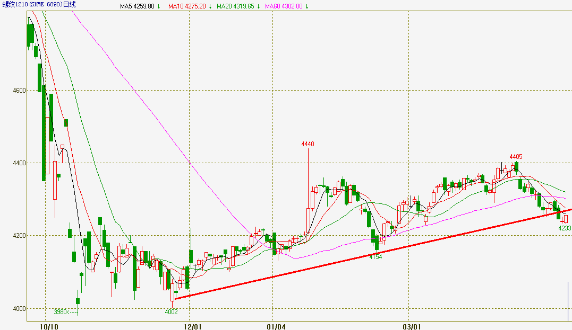
数据图表来源：文华财经
期货：节后螺纹钢期货继续下挫，整体呈现出先抑后扬的格局。节后第一个交易日，在沙钢等主要钢厂下调出厂价的带动下，期钢放量大跌，失守4250重要支撑。周四期钢延续跌势，不过在触及半年线（4230元）时开始企稳，周五在央行逆回购释放流动性的提振下，期钢展开反弹，最终收于4256元，周跌13元或0.30%，成交量锐减105.3万手，持仓增加6.6万手至88.9万手。

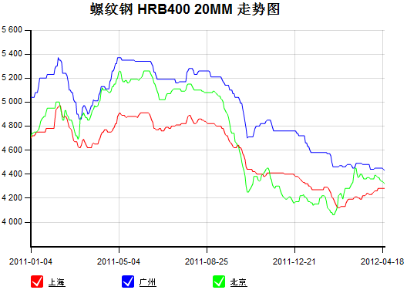
数据图表来源：Mysteel
现货：市场延续疲软走势，各地建材价格继续走低。截止本周五，20mm规格HRB335材质螺纹钢全国均价为4316元/吨，较上周下跌14元/吨；本周各主流城市6.5mm规格Q235材质高线全国均价为4345元/吨，较上周下跌13元/吨。另外，20mmHRB335螺纹钢最高、最低价分别为乌鲁木齐的4620元/吨和上海的4100元/吨；6.5mmQ235高线最高、最低价分别为乌鲁木齐的4700元/吨和太原的4140元/吨。

二、本周焦点
全国银行间同业拆借中心旗下中国货币网披露《铁道部2012年一季度汇总财务报表审计报告》（下称《报告》），《报告》显示，今年一季度，铁道部利润总额为100.78亿元，扣除156.07亿元税后建设基金和14.50亿元所得税后，其税后利润转为负值，亏损69.79亿元。
汇丰银行2日发布的报告显示，4月汇丰中国制造业PMI为49.3，虽高于上月的48.3，但仍显示中国制造业运行连续第六个月放缓，不过放缓幅度尚算轻微。
2012年4月，中国制造业采购经理指数（PMI）为53.3%，比上月略升0.2个百分点，继续位于临界点以上，但低于历史同期均值2.7个百分点。
三、原料情况
数据图表来源：国都期货公司
北方市场弱势盘整，唐山地区由于节后部分钢厂小幅补库，成交气氛稍有好转。
数据图表来源：国都期货公司
进口矿市场延续弱势。
数据图表来源：国都期货公司
国内焦炭市场再次进入下行通道，其中山西部分地区价格下调30元/吨左右；
四、库存情况
数据图表来源：国都期货公司
全国社会库存本周继续下降。
五、策略参考
近期沪螺纹空头格局较为明显。虽然市场仍在等待降准的落地，周五期货市场也出现久违的反弹，价格重新回到4250上方，但反弹仍受制于下跌趋势线的压制，且持仓明显减少，系空头获利减仓所致，后市上行动力不足，反弹难持续，操作上建议空单暂时离场。

免责声明：
如果您对本报告有任何意见或建议，请致信于国都信箱(yfb@guodu.cc），欢迎您及时告诉我们您对本刊的任何想法！
本刊所有信息均建立在可靠的资料来源基础上。我们力求能为您提供精确的数据，客观的分析和全面的观点。但我们必须声明，对所有信息可能导致的任何损失概不负责。
本报告并不提供量身定制的投资建议。报告的撰写并未虑及读者的具体财务状况及目标。国都期货研究团队建议投资者应独立评估特定的投资和战略，并鼓励投资者征求专业财务顾问的意见。具体的投资或战略是否恰当取决于投资者自身的状况和目标。
版权声明：（c）本报告版权为国都期货有限公司所有。本刊所含文字、数据和图表未经国都期货有限公司书面许可，任何人不得以电子、机械、影印、录音或其他任何形式复制、传播或存储于任何检索系统。不经许可，复制本刊任何内容皆属违反版权法行为，可能将受到法律起诉，并承担与之相关的所有损失赔偿和法律费用。涉及版权的所有问题请垂询：010-64000083。

